Задание для всех учащихся. (12.05-25.05)
Составленный самостоятельно комплекс общеразвивающих упражнений выполнять каждый день.

Задания для учащихся не имеющих медицинских противопоказаний
1.Выполнять комплекс общеразвивающих упражнений составленный самостоятельно, каждый день.
2. Упражнения для развития физических способностей.
№ |  | форма проверки
1 | Сгибание и разгибание рук в упоре лёжа.  2подхода по 7-8 раз. | Сдача норматива  Мал.: Дев.: «5»-14 «5»-10 «4»-9 «4»-8 «3»-6 «3»-5
2 | Сгибание и разгибание рук в упоре сзади, с опорой о стул.  2подхода по 7-8 раз. | Сдача норматива  Мал: Дев.: «5»-10 «5»-8 «4»-8 «4»-6 «3»-6 «3»-5
3 | Поднимание туловища из положения лежа на спине  2 подхода по 10раз. | Сдача норматива (30с)  Мал: Дев.: «5»-20 «5»-18 «4»-17 «4»-16 «3»-14 «3»-12
4 | Поднимание прямых ног из положения лежа на спине.  2 подхода по 10раз.  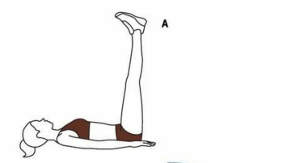 | Сдача норматива (30с)  Мал: Дев.: «5»-14 «5»-12 «4»-10 «4»-10 «3»-8 «3»-8
5 | Из упора присев толчком двух ног прийти в упор лежа. Из упора лежа толчком двух ног прийти в упор присев. Из упора присев выпрыгнуть вверх. 2 подхода по 6 раз. | Сдача норматива выполнить упражнение 6 раз за 20сек.

